高三生物月考试题

考查范围：细胞的物质基础、结构基础及物质的输入和输出

注意事项：
1.本试卷分第I卷（选择题）和第卷（非选择题）两部分。答题前，考生务必将自己的姓名、准考证号填写在答题卡上。
2.回答第I卷时，选出每小题答案后，用2B铅笔把答题卡上对应题没有的答案标号涂黑，如需改动，用橡皮擦干净后，再选涂其他答案标号，写在本试卷上无效。
3.回答第II卷时，将答案写在答题卡上，写在本试卷上无效。
4.考试结束后，将本试卷和答题卡一并交回。
第I卷（选择题 共40分）
一、选择题：本大题共20小题，每小题2分，在每小题给出的四个选项中，只有一项是符合题目要求的。
1.（2013·江西宜春五校联考）下列有关生体内化学 元素 的 叙 述 错误 的 是（ ）
A. 同一生物体不同组织细胞内化学元素种类和含量大体相同
B.C、H、O、N是组成生物体内酶所必需的元素
C. 蛋白质中的S元素存在于氨基酸的R基中
D. 核酸中的N存在于碱基中，蛋白质中的N主要存在于肽键中
2．（2013·海淀区模拟）关于细胞中的水分子的叙述，下列哪项有误 （ ）
A.是以游离形式存在 B.是细胞中含量最多的成分
C.是细胞代谢活动的介质 D.是细胞中多种物质的溶剂
3. （2013·江苏卷） 下面关于蛋白质分子结构与功能的叙述，错误的是( )
A．不同蛋白质含有的氨基酸数量不尽相同
B．有些结构不同的蛋白质具有相似的功能
C．组成蛋白质的氨基酸可按不同的排列顺序脱水缩合
D．组成蛋白质的氨基酸之间可按不同的方式脱水缩合
4.（2013·广东江门模拟）媒体报道的“地沟油”的主要成分是脂质,但还有许多致病、致癌的毒性物质。下列有关“地沟油”主要成分的叙述正确的是（ ）
A.组成元素一定是C、H、O、N B.是生物体内主要的能源物质
C.遇苏丹III染液可能呈现橘黄色 D.可引起细胞糖蛋白减少
5.（2013·新课标全国卷Ⅱ） 关于DNA和RNA的叙述，正确的是( )
A．DNA有氢键，RNA没有氢键
B．一种病毒同时含有DNA和RNA
C．原核细胞中既有DNA，也有RNA
D．叶绿体、线粒体和核糖体都含有DNA

6．（2013·广东卷） 有关糖的叙述，正确的是( )
A．葡萄糖在线粒体中合成 B．葡萄糖遇碘变为蓝色
C．纤维素由葡萄糖组成 D．胰岛素促进糖原分解
7．（2013·福建福州模拟）甲基绿一吡罗红分别对细胞中的DNA和RNA特异性染色。相关叙述正确的是（ ）
A．甲基绿一吡罗红只能将细胞质中的RNA染成红色
B．甲基绿一吡罗红只能将细胞核中的DNA染成绿色
C．细胞核区域能被甲基绿一吡罗红染成绿色，说明核内不含有RNA
D．细胞核区域能被甲基绿一吡罗红染成绿色，说明核内含大量DNA
8．（2013·江苏卷） 下列关于生物体内有机物的叙述正确的是( )
A．脂质不参与生命活动的调节
B．蛋白质是生物体主要的能源物质
C．核酸是生物体储存遗传信息的物质
D．糖类不参与细胞识别和免疫调节
9．（2012武汉市五月供题）下图是一种叶绿素分子和血红蛋白分子部分结构简图，以下有关叙述不正确的是
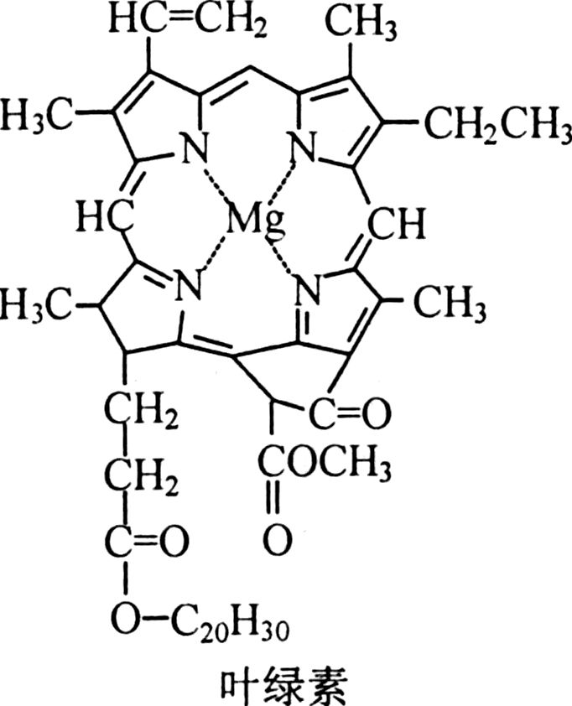
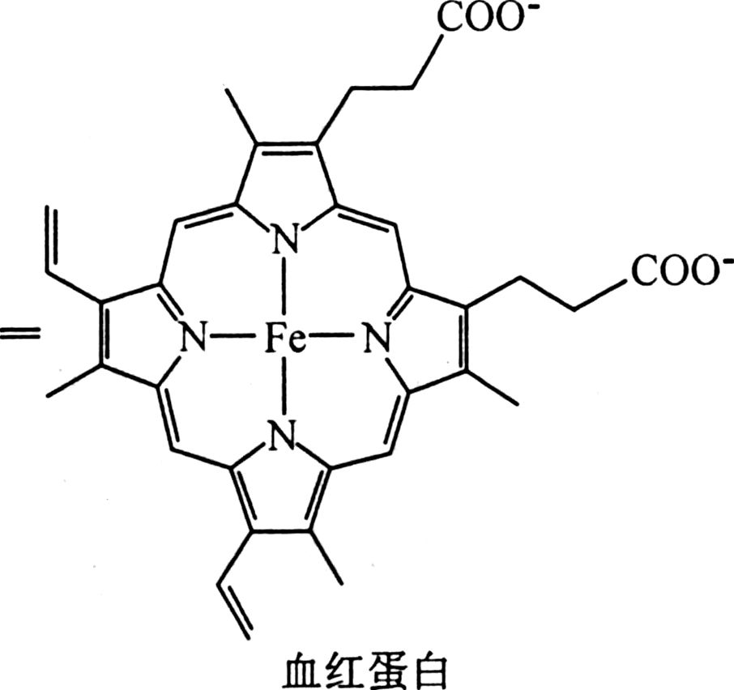

A．植物体缺镁会影响光合作用
B．人缺铁会导致贫血
C．上图说明细胞中的无机盐主要以化合物的形式存在
D．人的血液中含有血红蛋白，植物的叶绿体中含有叶绿素
10．（2013·安徽合肥模拟）一种聚联乙炔细胞膜识别器已问世，它是通过物理力把类似于细胞膜上具有分子识别功能的物质镶嵌到聚联乙炔囊泡中，组装成纳米尺寸的生物传感器。在接触到细菌、病毒时可以发生颜色变化，用以检测细菌、病毒。这类被镶嵌进去的物质很可能含有 ( )
A．磷脂和蛋白质 B．多糖和蛋白质 C．胆固醇和多糖 D．胆固醇和蛋白质
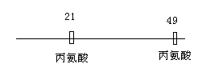
11．(2013·山东青岛模拟)某50肽中有丙氨酸（R基为—CH₃）2个，现脱掉其中的丙氨酸（相应位置如下图）得到几种不同的有机产物，其中脱下的氨基酸均以游离态正常存在。下列有关该过程产生的全部有机物中有关原子、基团或肽键数目的叙述错误的是（ ）
A．肽键数目减少4个 B．氨基和羧基分别增加4个
C．氢原子数目增加8个 D．氧原子数目增加2个
12．（2013·山东卷） 真核细胞具有一些能显著增大膜面积、有利于酶的附着以提高代谢效率的结构。下列不属于此类结构的是( )
A．神经细胞的树突 B．线粒体的嵴
C．甲状腺细胞的内质网 D．叶绿体的基粒
13.（2013·湖北武汉调研）下列关于核糖体的叙述，不正确的是（ ）
A. 核糖体广泛分布于原核细胞和真核细胞中
B. 真核细胞内核糖体的形成与核仁密切相关
C. 真核细胞的分泌蛋白是由游离的核糖体合成
D. 细胞分裂间期的物质准备过程离不开核糖体
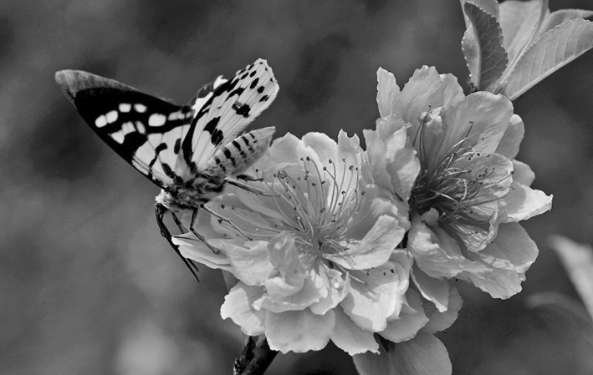
14. （2013·上海奉贤区模拟）“胜日寻芳泗水滨，无边光景一时新。等闲识得东风面，万紫千红总是春。”宋朝诗人朱熹在这里给我们描绘了一幅绚丽的春景图。由此我们仿佛看到，春天的原野东风和煦，杨柳依依，鲜花盛开，蝴蝶飞舞……。当你陶醉于这美丽盛景时，是否想过，蝴蝶将一株油菜的花粉带到另一株油菜花的柱头上后，既可发生花粉萌发、花粉管伸长、释放精子、精卵融合等一系列生理反应；若将一株油菜的花粉带到一朵桃花的柱头上则不会发生这一系列反应。该现象能很好地说明细胞膜 ( )
A．主要由脂质和蛋白质组成 B．可将细胞与外界环境分隔开
C．控制物质出入细胞的作用是相对的 D．进行细胞间的信息交流
15．（2013·广东茂名模拟）下列有关细胞结构和功能的叙述，正确的是（ ）
A．中心体是动物细胞特有的结构
B．无叶绿体的生物不能进行光合作用
C．高尔基体可以对蛋白质进行合成、加工和转运
D．酒精进入细胞的方式与神经元释放递质的方式不同
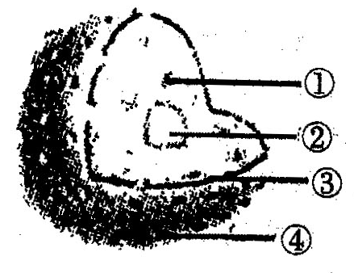
16．（2013·山东师大附中）右图是细胞核的结构模式图，下列关于各结构及功能的叙述正确的是（ ）
A．①是所有生物遗传物质的载体，可被龙胆紫染成深色
B．所有细胞中核糖体的形成都与②有关，且蛋白质合成旺盛的细胞中②通常较大
C．③属于生物膜系统，把核内物质与细胞质分开
D．④是大分子物质如DNA、RNA、蛋白质等出入细胞核的通道
17.（2013·安徽黄山七校联考）下列四组生物中，都属于原核生物的一组是（ ）
A.T₂噬菌体 HIV SARS病毒 B.毛霉 根瘤菌 硝化细菌
C.乳酸菌 酵母菌 醋酸菌 D.大肠杆菌 Taq细菌 蓝藻
18.(2013·山东青岛模拟）下列关于原核生物和真核生物的叙述，正确的是（ ）
A. 原核生物细胞不含线粒体，不能进行有氧呼吸
B. 真核生物细胞只进行有丝分裂，原核生物细胞只进行无丝分裂
C. 真核生物以DNA为遗传物质，部分原核生物以RNA为遗传物质
D. 真核生物细胞具有生物膜系统，有利于细胞代谢有序进行
19.（2012佛山市质量二检）下列哪种物质是用右图所示的运输方式进入细胞的？（ ）
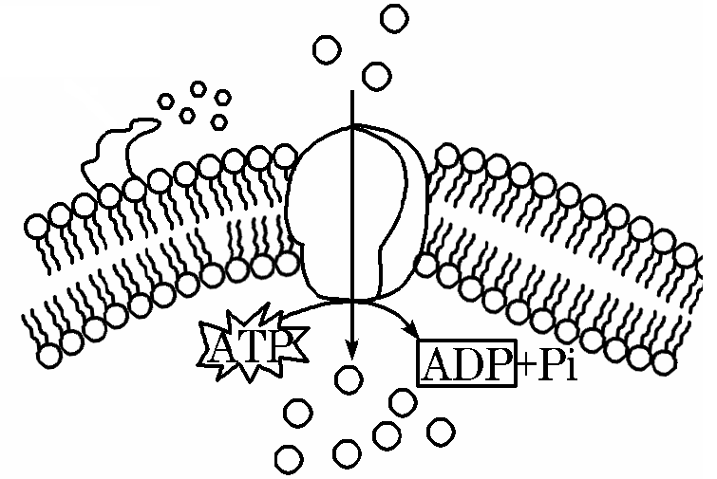
A．CO₂
B．甘油
C．氨基酸
D．胰岛素
20．（2012苏、锡、常、镇四市二调）下列有关物质跨膜运输的叙述中，错误的是
A．O₂分子通过自由扩散进出细胞
B．水稻根毛细胞吸收Mg²⁺需要消耗能量
C．受到刺激后突触前膜释放神经递质属于主动运输
D．葡萄糖以协助扩散的方式进入哺乳动物成熟的红细胞

第II卷 （非选择题 共60分）

21.（2013·武汉市四校高三联考）（12分）下列模式图表示真核细胞的几种细胞器，请据下图回答问题（只填标号）：
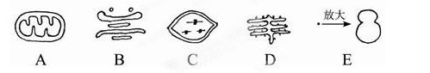
（1）不含磷脂分子的细胞器是_______；同时含有蛋白质和核酸的细胞器有 。
（2）分布在洋葱根尖细胞的细胞器是___________；与胃蛋白酶的合成和分泌有关的细胞器是___________；能产生ATP的细胞器是___________；在植物细胞分裂末期与细胞板形成关系密切的细胞器是 。
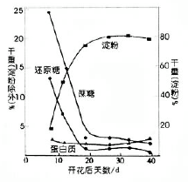
22. （2012肇庆二模）（16分）下图表示小麦开花数天后测定种子中主要物质的变化，诸据图回答问题

(1)小麦成熟种子中主要的营养物质是__________
(2)检测还原糖的试剂是_________，可溶性还原糖的多少可通过______________来判断。
(3)小麦种子成熟过程中，胚乳里蔗糖与可溶性还原糖含量比较，两者的变化趋势_____________。
(4)种子成熟时，淀粉形成与一种磷酸化酶的活性有密切关系，为验证磷酸化酶是否蛋白质，实验过程中实验组试管装加入2m1________，对照组试管中加入________，然后加入等量的___________，如果出现________现象，则证明磷酸化酶是蛋白质。

23.（2012·名校联合考试三）（16分）下图表示细胞的生物膜系统的部分组成在结构与功能上的联系。COPI、COPII是被膜小泡，可以介导蛋白质在甲与乙之间的运输。请据图回答以下问题。
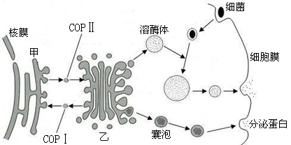
COPII

COPI

B

（1）溶酶体起源于乙 （细胞器名称）。除了图中所示的功能外，溶酶体还能够分解 ，以保持细胞的功能稳定。
（2）脂溶性物质容易透过细胞膜，表明细胞膜的主要成分中有 。
（3）COPⅡ被膜小泡负责从甲 （细胞器名称）向乙运输“货物”。若定位在甲中的某些蛋白质偶然掺入到乙中，则图中的 可以帮助实现这些蛋白质的回收。
（4）囊泡与细胞膜融合过程反映了生物膜在结构上具有 特点。该细胞分泌出的蛋白质在人体内被运输到靶细胞时，与靶细胞膜上的 结合，引起靶细胞的生理活动发生变化。此过程体现了细胞膜具有 的功能
24．（2013·江苏卷）（16分）下图为研究渗透作用的实验装置，请回答下列问题：
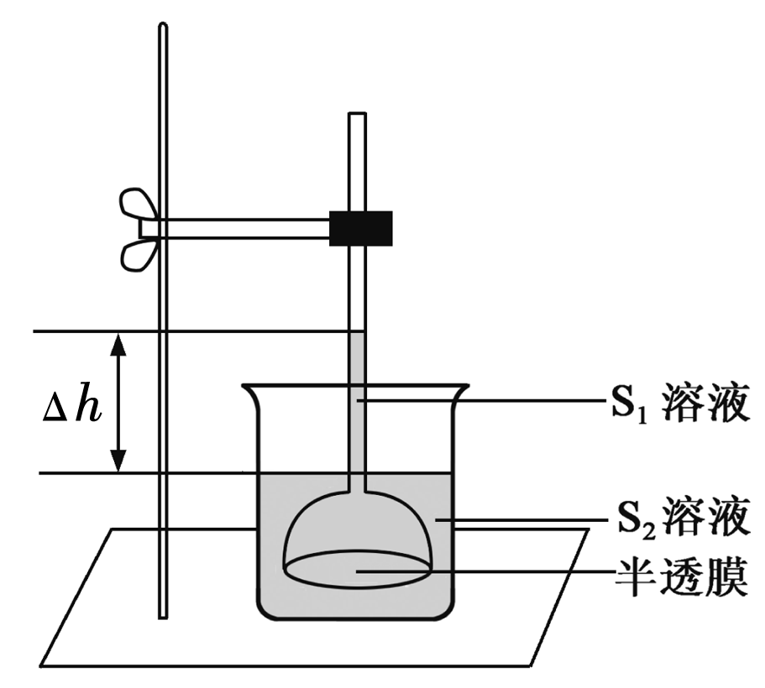
（1）漏斗内溶液(S₁)和漏斗外溶液(S₂)为两种不同浓度的蔗糖溶液，漏斗内外起始液面一致。渗透平衡时的液面差为Δh，此时S₁ 和S₂ 浓度大小关系为________。
（2）图中半透膜模拟的是成熟植物细胞中的________，两者在物质透过功能上的差异是________________________________________________________________。
（3）为进一步探究两种膜的特性，某兴趣小组做了以下实验。
实验材料：紫色洋葱。
实验器具：如图所示的渗透装置(不含溶液)、光学显微镜、载玻片、盖玻片、镊子、刀片、吸水纸、擦镜纸、滴管、记号笔等。
实验试剂：蒸馏水、0.3 g/mL的蔗糖溶液和与其等渗的KNO₃溶液。
部分实验步骤和结果如下：
①选两套渗透装置，标上代号X和Y。在两个烧杯里均加入一定量的蒸馏水，分别在装置X和Y的漏斗内加入适量的蔗糖溶液和KNO₃溶液，均调节漏斗内外液面高度一致。渗透平衡时出现液面差的装置有__________(填代号)。
②选两片洁净的载玻片，________，在载玻片中央分别滴加________，制作洋葱鳞片叶外表皮临时装片并分别观察装片中细胞的初始状态。
③观察临时装片中浸润在所提供的蔗糖溶液和KNO₃溶液中的洋葱鳞片叶外表皮细胞发生的变化，两者都能出现的现象是________。
（4）上述实验中最能体现两种膜功能差异的实验现象是________________________。

生物答案和解析
1.A 【解析】同一生物体不同组织细胞中所含的元素种类大体相同，但含量存在差异；多数酶是蛋白质，少数酶是RNA，它们都含有C、H、O、N元素;蛋白质中的S元素存在于氨基酸的R基中；核酸中的N存在于碱基中，蛋白质中的N主要存在于肽键中。
2.A【解析】细胞中的水分子是以自由水和结合水形式存在；水细胞中含量最多，是细胞代谢活动的介质，是细胞中多种物质的溶剂。
3．D [解析] 本题考查蛋白质分子结构与功能的相关内容，属于应用能力。氨基酸脱水缩合的方式是相同的，而氨基酸可按不同的排列顺序脱水缩合，D项错误、C项正确；不同蛋白质含有的氨基酸种类、数量、排列顺序可能不同，肽链的空间也可能不同，但有些结构不同的蛋白质却具有相似的功能，比如酶，所以A、B项均正确。
4.C【解析】“地沟油” 主要成分是脂质，其组成元素不一定含有N；生物体内主要的能源物质是糖类；脂肪遇苏丹III染液能呈现橘黄色；“地沟油”含有致癌物质，不一定引起癌症而导致糖蛋白减少。
5．C [解析] 本题考查的是DNA和RNA的分布及分子结构的有关知识。DNA两条链之间的碱基对由氢键相连，tRNA虽然是一条RNA链，但是折叠成三叶草形状，其中部分区域发生碱基互补配对也形成了氢键，A项错误；病毒由核酸和蛋白质构成，一种病毒只有DNA或RNA，不可能同时含有DNA和RNA，B项错误；原核细胞的遗传物质是DNA，基因表达过程中可以转录出RNA，细胞中既有DNA，也有RNA，C项正确；线粒体、叶绿体中既含有DNA，也含有RNA，但是核糖体中只有rRNA而没有DNA，D项错误。
6．C [解析] 本题考查细胞中糖类的有关知识。葡萄糖在叶绿体基质中合成，A项错误；淀粉遇碘变为蓝色，B项错误；葡萄糖先合成纤维二糖，纤维二糖再合成纤维素，C项正确；胰岛素促进细胞摄取、利用葡萄糖，并可促进葡萄糖合成糖原、非糖物质等，D项错误。
7.D【解析】甲基绿一吡罗红能将细胞中的RNA染成红色、DNA染成绿色，细胞核区域能被甲基绿一吡罗红染成绿色，说明核内含大量DNA，不能说明核内不含有RNA。
8．C 【解析】 本题考查脂质、蛋白质、核酸和糖类的相关内容，属于识记能力。脂质中的性激素可参与生命活动的调节，A项错误；糖类是生物体主要的能源物质，B项错误；核酸是生物体储存遗传信息的物质，C项正确；糖类与蛋白质构成的糖蛋白可参与细胞的识别，D项错误。
9. C【解析】镁是构成叶绿素的的成分，缺镁影响叶绿素的合成，影响光合作用。缺铁血红蛋白无法合成。细胞中的无机盐以离子和化合物形式存在，本题所给材料无法得出C，血红蛋白还带电荷，C错。D项中，血液中的红细胞内含有血红蛋白，叶绿体是植物绿色细胞中存在的细胞器。其内含有叶绿素及类胡萝卜素，是进行光合作用的场所，D正确。
10.B【解析】从题意可知该物质是类似于细胞膜上具有分子识别功能的物质，即类似于糖蛋白，应该含有多糖和蛋白质，正确选项为A。
11. D【解析】脱掉丙氨酸后，肽键数减少4个，氨基和羧基分别增加4个，则需要4个水分子，氢原子数目增加8个，氧原子数目增加4。
12．A 【解析】 本题主要考查细胞结构，同时考查学生对知识的识记、理解。神经细胞树突的作用是扩大接受刺激的面积，与增大酶的附着面积、提高代谢效率无关；线粒体内膜向内折叠成为嵴，可增大膜面积，有利于与呼吸有关的酶的附着，提高代谢效率；甲状腺细胞的内质网，具有增大膜面积、有利于酶的附着以提高代谢效率的作用；叶绿体的基粒是由类囊体薄膜堆叠而成，具有增大膜面积、有利于酶的附着从而提高代谢效率的作用。
13.C【解析】原核细胞和真核细胞都有核糖体；真核细胞内核糖体的形成与核仁密切相关；真核细胞的分泌蛋白是由附着在内质网上的核糖体合成；细胞分裂间期的物质准备过程有蛋白质的合成离不开核糖体。
14．D【解析】题意说明细胞膜具有识别的功能，即细胞膜有进行细胞间的信息交流的功能。
15.D【解析】低等植物细胞也有中心体；蓝藻无叶绿体的生物能进行光合作用；蛋白质进行合成的场所是核糖体；酒精进入细胞的方式为自由扩散而神经元释放递质的方式为胞吐。
16．C【解析】①是染色体，是绝大多数的遗传物质的载体，少数的病毒的遗传物质是RNA；原核细胞中没有核仁；④是DNA不会通过核孔。
17.D【解析】 T₂噬菌体、HIV、SARS病毒不具有细胞结构，毛霉、根瘤菌、酵母菌为真核生物，而大肠杆菌 Taq细菌 蓝藻都属于原核生物。
18.D【解析】原核生物细胞不含线粒体，但也能进行有氧呼吸；真核生物细胞进行有丝分裂，也进行无丝分裂，原核生物细胞只进行二分裂；真核生物和原核生物都以DNA为遗传物质.故选D
19. C【解析】CO_{2、}甘油进入细胞的方式都是自由扩散，方向是由高浓度到低浓度，A、B错误；主动运输需要载体和能量，方向是由低浓度到高浓度，C正确；胰岛素是通过和膜表面受体结合发挥生物功能的，不需要进入细胞，D错误。
20. C【解析】神经递质释放是通过突触前膜的胞吐作用实现的，利用了生物膜的流动性，
不属于主动运输。
21.（1）E ACE（2）ABDE ABDE（顺序不限） AC B
【解析】由题意可知，A是线粒体，B是高尔基体，C是叶绿体，D是内质网，E是核糖体。核糖体没有膜结构，所以没有磷脂；线粒体和叶绿体中含有DNA和各种酶，核糖体中有RNA和蛋白质。在洋葱根尖的细胞器有线粒体、高尔基体、内质网、核糖体；胃蛋白酶属于分泌蛋白，与之形成有关是核糖体、内质网、高尔基体、线粒体；与能量转化有关的是线粒体和叶绿体；与细胞板形成有关的是高尔基体。
22.（1）淀粉 （2）斐林试剂 砖红色的深浅 （3）相同（相符一致、相似）
（4）磷酸化酶溶液 2ml（等量）已知蛋白质液（豆浆、蛋清）双缩脲试剂 紫色
【解析】（1）小麦的主要成分是淀粉;
(2)检测还原糖的试剂是斐林试剂,本实验最理想的实验材料是含糖量较高的生物组织（或器官），而且组织的颜色较浅，或近于白色的，经实验比较，含糖量高低，其颜色反应的明显程度不一样。
(3)小麦种子成熟过程中，胚乳里蔗糖与可溶性还原糖含量比较，两者的变化趋势都逐渐减少。
（4）本实验采用了对照实验，加入双缩脲试剂，振荡均匀后，静置一会后，可看到两支试管中都出现了紫色。结论：该实验说明磷酸化酶溶液中存在着与蛋清中同样的成分（蛋白质），而磷酸化酶溶液中除水外主要成分是酶，故磷酸化酶溶液中的酶是蛋白质。
23.（1）高尔基体 衰老、损伤的细胞器（或“细胞自身产生的碎渣”） （2）脂质（或“磷脂”、“脂类物质”） （3）内质网 COPI （4）一定流动性 受体 进行细胞间信息交流（或“细胞识别”、“传递信息”）
【解析】分析图形可知甲为内质网，乙为高尔基体。（1）溶酶体内含有多种水解酶，能分解体内衰老、损伤的细胞器，也可以杀死侵入细胞的病毒或病菌。（2）根据相似相溶的原理可以推知在细胞膜中也含有脂质。（3）由图形分析和题意“COPI、COPII是被膜小泡，可以介导蛋白质在甲与乙之间的运输”可知实现甲中蛋白质偶然掺入到乙中后是通过COPI过程进行回收的。（4）真核细胞中生物膜的互相转换，说明生物膜在结构上具有（一定的）流动性，而联系细胞之间的信息交流是与细胞膜上的特异性受体有关。
24． (1)S₁>S₂ (2)原生质层 原生质层能主动转运有关物质而半透膜不能
(3)①X ②标号 蒸馏水 ③质壁分离 (4)KNO₃溶液中的细胞质壁分离后会自动复原
【解析】 本题综合考查渗透装置、植物细胞吸水和失水的条件、质壁分离及复原实验的操作以及生物实验设计的对照原则等知识。
(1)分析图示，漏斗中液面高度上升，则外界溶液浓度小于漏斗内，由于Δh产生的压强作用，会抵消溶剂由低浓度一侧向高浓度一侧扩散的渗透压，所以S₁＞S₂。
(2)植物细胞的原生质层就相当于一层半透膜，但原生质层是生物膜，具有生物活性，可主动转运需要的物质，而半透膜只是利用孔径大小控制物质进出。
(3)①装置X中蔗糖分子不能透过半透膜，所以发生渗透作用，漏斗液面上升；而装置Y中KNO₃为小分子物质，可以通过半透膜，所以渗透平衡时，不会出现液面差。
②洋葱鳞片叶外表皮细胞为成熟植物细胞，能够发生质壁分离和复原现象，选洁净的载玻片分别编号，在载玻片中央分别滴加蒸馏水，制作临时装片后观察洋葱表皮细胞的初始状态。
③运用引流法，用蔗糖溶液和KNO₃溶液分别处理洋葱鳞片叶外表皮细胞，发现两组都会发生质壁分离，由于细胞可主动吸收K＋和NO，所以发生质壁分离后又自动复原。
(4)原生质层是选择透过性膜，靠能量和载体控制物质出入细胞，KNO₃能被细胞主动吸收，导致细胞液最终大于外界溶液的浓度，从而发生先质壁分离后自动复原的现象。

